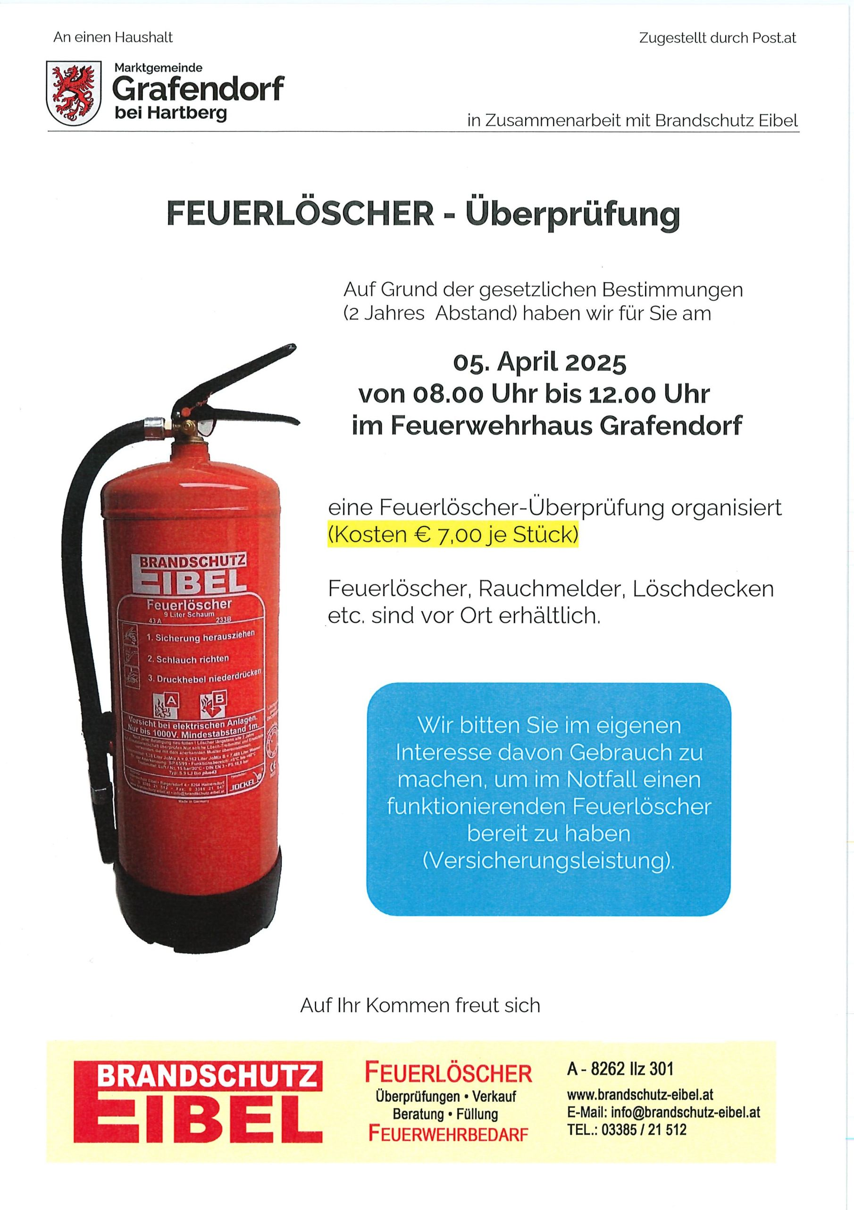

**BIOMÜLLTONNEN-WASCHUNG**

**16. Mai 2025**

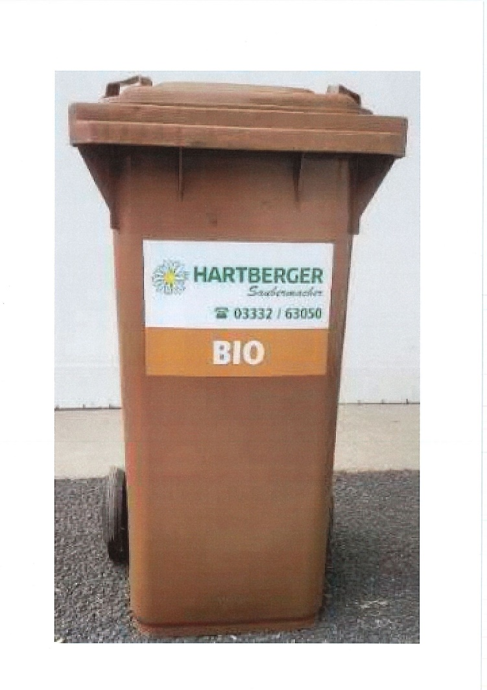

Die Hartberger Saubermacher nehmen im Zuge der Biomüllabfuhr am

**16. Mai 2025**

die Waschung der Biomülltonnen vor.

Da für die Reinigung ein eigener Waschwagen fährt, bitten wir Sie die Biotonne

**nicht sofort nach der Entleerung wegzuräumen!**